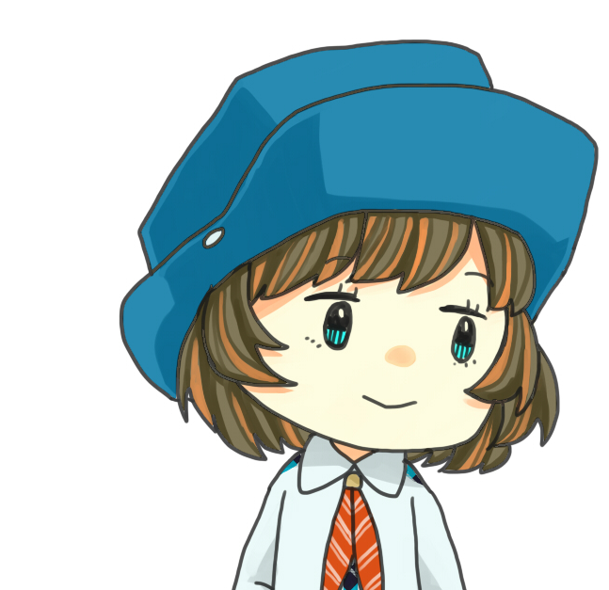
ジュニア企画書

年 月 日

ガールスカウト山梨県連盟 第 団

なまえ


プロジェクト名：

どうして？

内容：




実行
日時 |  | 場所：
メンバー
と役割
必要な物

予算

プロジェクト名

時間

活動
材料・費用・工夫など


場所： 日時：


メンバー ：

ふりかえり

プロジェクト名 名前

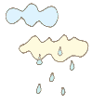
困ったところ ：

うまくいったところ

ほかの人の役にたったところ


次にやってみたいこと


ほかの人の感想
バッジ名

